河南省2021年普通高等学校招生全国统一考试
名校联盟・模拟信息 文科综合地理试题
（测试时间：150分钟 卷面总分：300分）
一、选择题:本大题共35个小题，每小题4分，共140分。在每小题给出的四个选项中，只有一项是符合题目要求的。
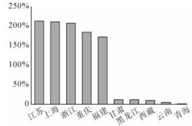
下图示意我国部分省区城镇家庭空调渗透率（居民家庭平均每百户拥有空调数量）。据此完成1-2题。
1.苏、沪、浙地区空调渗透率较高的主要原因是
A.经济发达 B.人口数量多
C.能源丰富 D.空调制造业发达
2.与重庆相比，云南空调渗透率较低的主要原因是
A.气温年较差大 B.电价昂贵 C.地势较高 D.人口密度小
下图为我国某省部分区域农业发展格局示意图。据此完成3-5题。
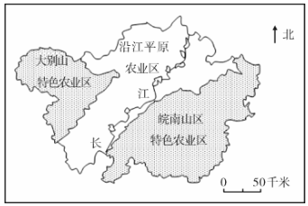
3.大别山特色农业区适宜扩 大种植的是
A.水稻 B.苹果 C.茶树 D.青稞
4.沿江平原农业区农业特点
A.商品率高 B.生产规模大 C.专业化程度高 D.小农经营
5.造成皖南山区和沿江平原区农业生产差异大的最主要原因是
A.气候 B.地形 C.市场 D.交通
平流雾是当暖湿空气平流到较冷的下垫面上，下部冷却而形成的雾。下图为江苏省某时段能见度(vis)空间演变过程示意图。据此回答6-8题。
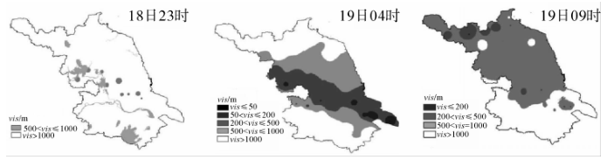
6.平流雾发生时
A.为静风环境 B.有较小的风 C.风速较快 D.风向多变
7.图示时段内，江苏的能见度
A.逐渐降低 B.空间差异扩大 C.低值点北移 D.北高南低
8.江苏此次平流雾可能
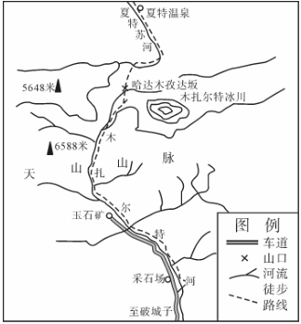
A.减轻空气污染 B.导致农作物减产C.扩大昼夜温差 D.诱发交通事故
夏特古道北起伊犁夏特牧场，南至阿克苏的破城
子，全长120 千米，是伊犁通往南疆的捷径。随着
新疆南北疆公路、铁路的贯通，这条古道早已无人
问津。人们走铁路从阿克苏到伊宁(伊犁首府)需
绕行乌鲁木齐1600多千米。2020年7月，阿克苏
至伊宁铁 路建设进入勘察设计阶段。右图为夏特
古道主要路段示意图。据此完成9-11题。
9.若徒步爱好者1-2月份穿越该古道，途经哈达木孜达坂（达坂意为山口）时，可能遭遇的风险是
A.深厚积雪 B.滑坡地段 C.强劲烈风 D.暴雨洪涝
10.徒步爱好者发现夏特牧场附近有成片森林分布，其最可能是
A.针叶林 B.落叶阔叶林 C.硬叶林 D.常绿阔叶林
11.促使伊宁直达阿克苏铁路建设的最主要原因是
A.节省运营成本 B.运输需求量大 C.地形限制小 D.筑路技术突破

二、非选择题:共160分。第36-42题为必考题，每个试题考生都必须作 答。第43-47题为选考题，考生根据要求作答。
（一）必考题:共135分。
36.(24分)阅读图文材料，完成下列要求。
玻利维亚是南美的内陆国，分布着南美主要的内流区。该国年降水量从东北到西南地区差异较大，由2000毫米递减至100毫米以下。该国境内安第斯山东麓的山谷地带农业发达，许多重要的城市、主要铁路和公路集中于此。下图为玻利维亚等高线(单位:m)示意图。
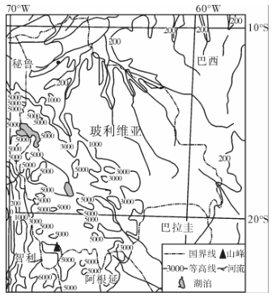
(1)描述玻利维亚主要地形类型的分布特点。(6分)
(2)从地形和大气环流角度分析玻利维亚降水地区差异形成的原因。(8分)
(3)指出玻利维亚内流区的分布位置并说明判断依据。(6分)
(4)分析玻利维亚城市、人口主要分布在安第斯山东麓，而东部地区较少的自然原因。(4分)
37.(22分)阅读图文材料，完成下列问题。
大连是“国家环保模范城市”，大连软件园是大连政府投资打造的科技园区。该科技园区已完成园区道路、光纤电缆、供水供电等设施的建设。随着软件产业园的建设，德国、日本的软件企业纷纷落户大连，IBM、谷歌、微软、英特尔等公司也准备进驻。预计全部建成后将为本市提供十万多个工作岗 位。下图为大连软件园示意图。
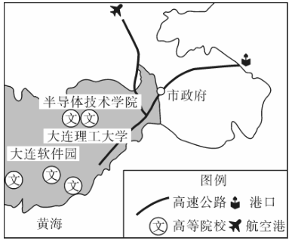
(1)指出进驻大连科技园的企业具有的特点。(8分)
(2)分析大连科技园建设的区位因素。(8分)
(3)简述众多软件企业在大连科技园集聚的意义。(6分)

(二)选考题:共25分。请考生从2道地理题、3道历史题中每科任选一题作答。如果多做，则每科按所 做的第一题计分。
43.(10分）【地理——选修3：旅游地理】
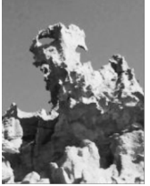
盘吉尔怪石林，位于新疆托克逊县境内的盘吉尔塔格山山
脊和山坡上，平均海拔1200米，属于峰林地貌。各种奇形怪
状的岩石化作了人物，飞禽走兽，神态各异，栩栩如生，岩体
多为石炭纪火山岩和角砾凝灰岩，呈青灰或褐红色，岩石中含
丰富的碳酸钙。
说明盘吉尔怪石林的科学价值及旅游开发中需注意的问题。

44.(10分）【地理——选修6：环境保护】
三江源地区是长江、黄河和澜沧江的源头汇水区，发育和保持着世界第三极最具代表性的冰川雪山、高寒草原、高原湿地及荒漠生态系统，也是名贵中药材冬虫夏草的重要产地。当地生态脆弱、环境敏感，一旦遭到破坏和污染，自我修复非常困难。近年来，有调查发现，三江源地区数十万平方千米的 范围内，垃圾已经无处不在。
结合材料分析三江源地区生态环境自我修复困难以及垃圾无处不在的原因。

答案
1-11 ACCDB BCDCAA
